Český jazz 1955- foto

Studio 5 – Karel Velebný-ts, vib; Jan Konopásek-fl, bs; Artur Hollitzer-vtb; Vladimír Tomek-g; Luděk Hulan-b; Ivan Dominák-dr

Zleva: Velebný, Hollitzer, Tomek, Dominák, Konopásek, Hulan

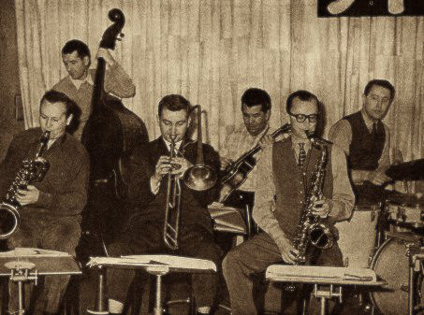
Zleva: Konopásek, Hulan, Hollitzer, Tomek, Velebný, Dominák
Malá EP deska, ale naše!

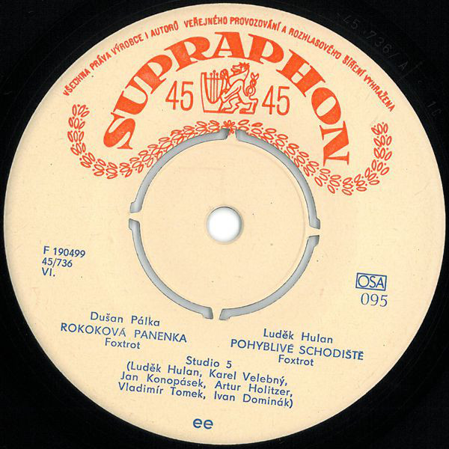

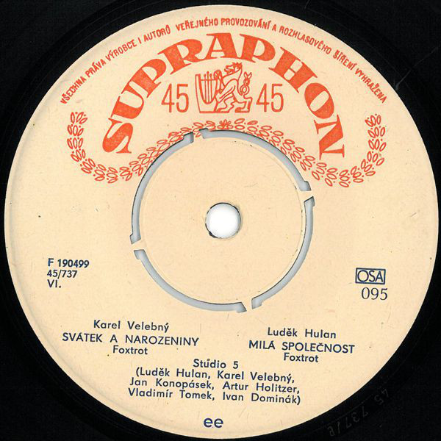
Ukázka anonymního „obalu“:

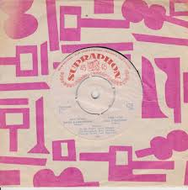

To na export se vývozní společnost Artia jinak snažila:

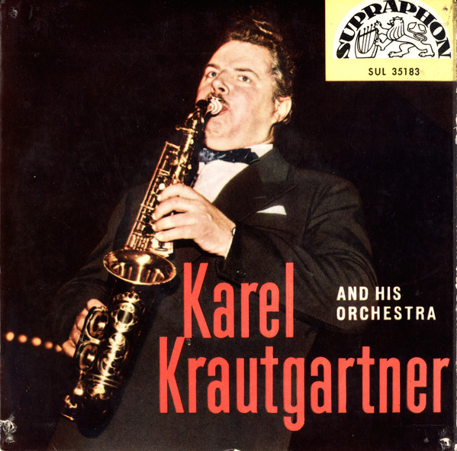
I zadní strana obalu byla potištěna „k věci“:

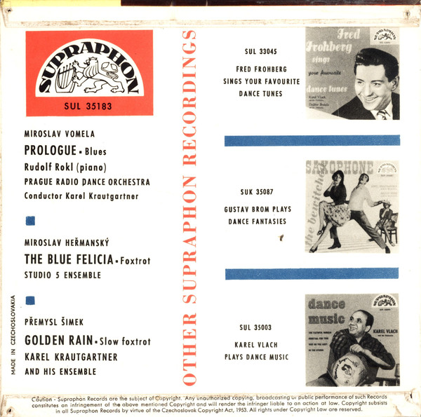

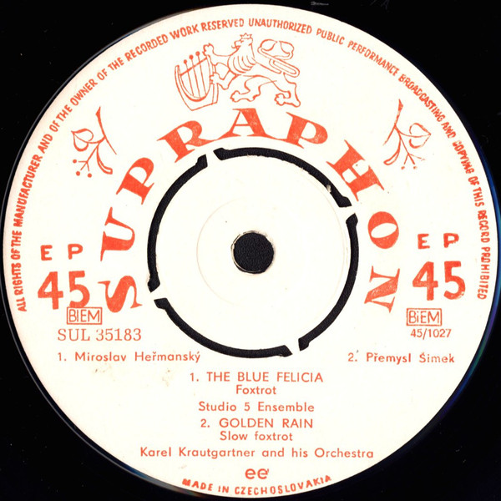

Tento exportní obal velké vinylové LP desky…

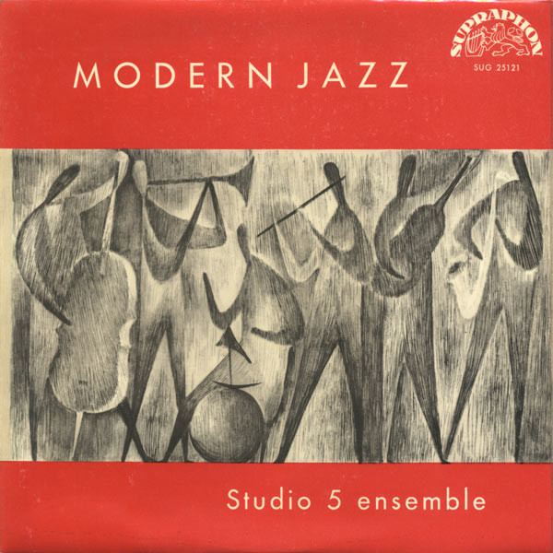

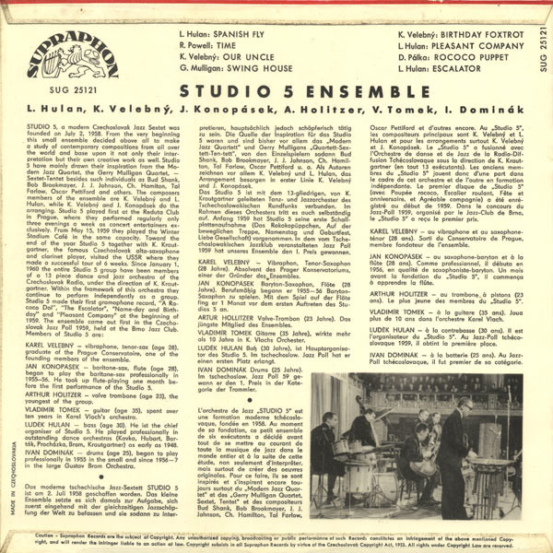

…pak převzala vzorná brněnská reediční značka Indies Happy Trail na první CD Studia 5:

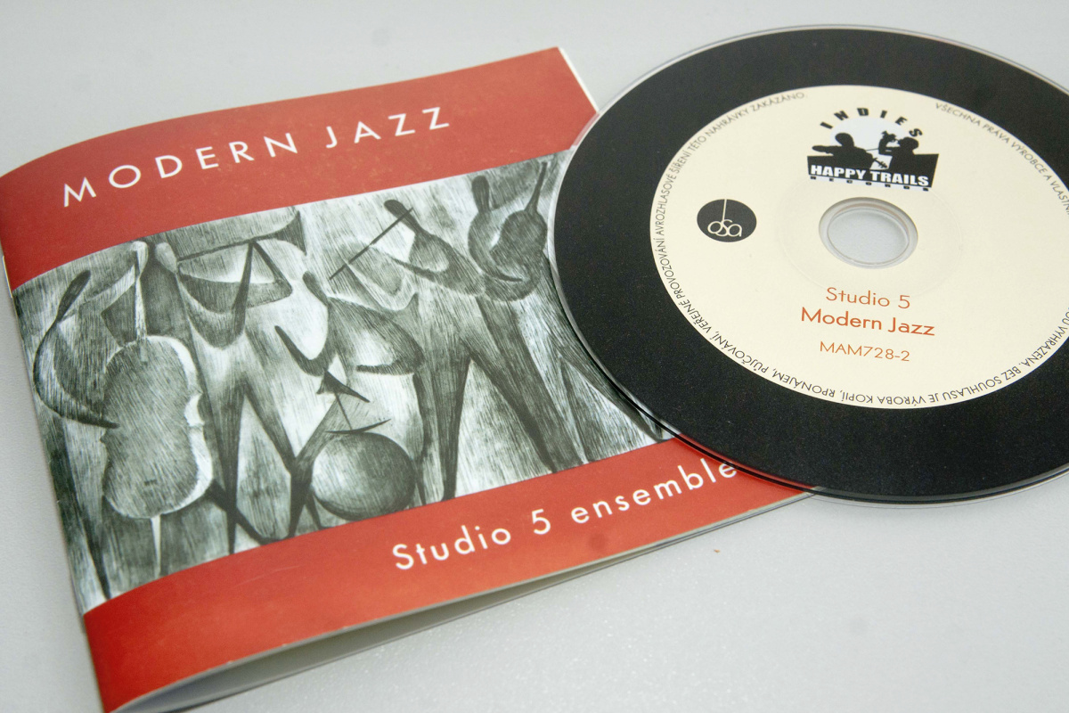

Antologie Českoslovenští jazzoví sólisté (1964; nalezena jen exportní verze v angličtině)

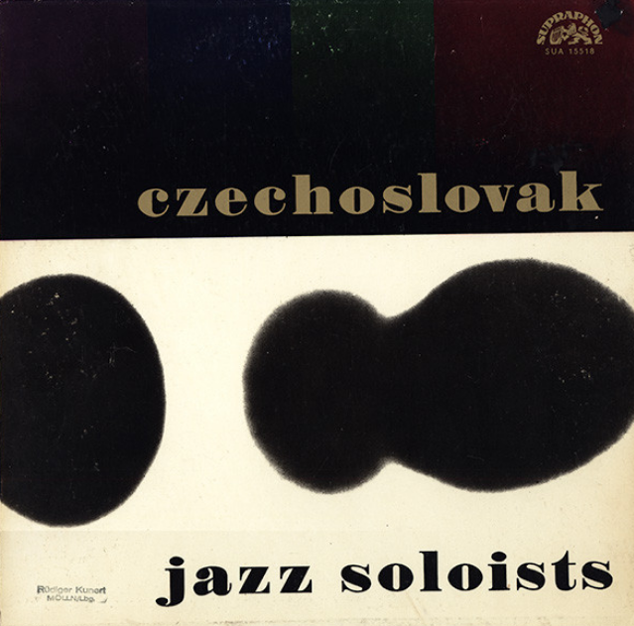

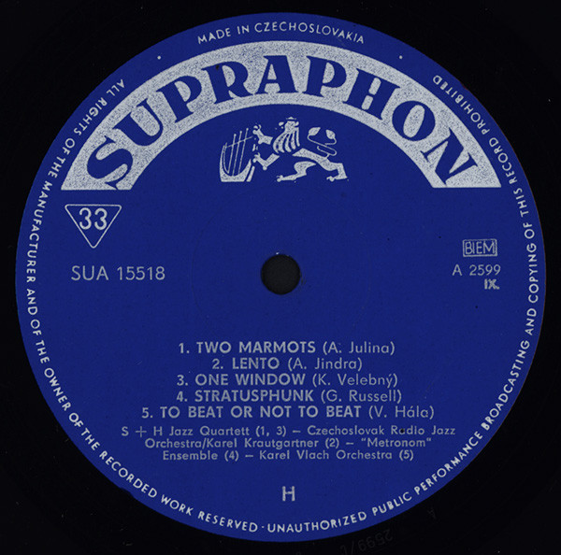

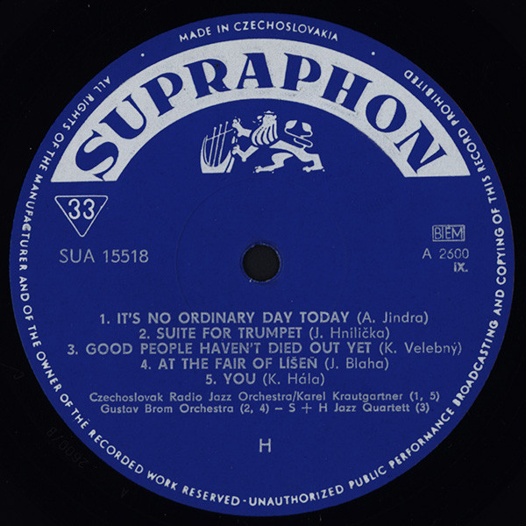

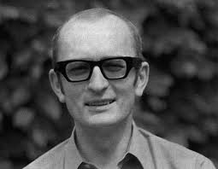
Karel Velebný kdysi

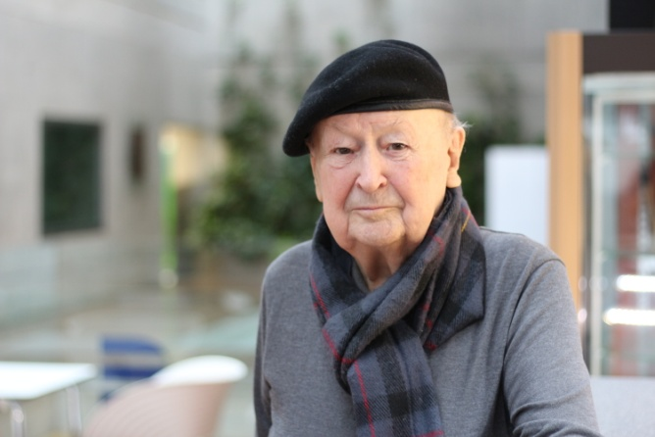
Jan Konopásek současný

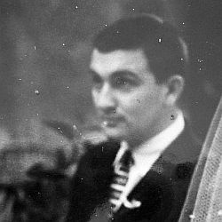
Milan Pilar (výřez ze svatebního foto)

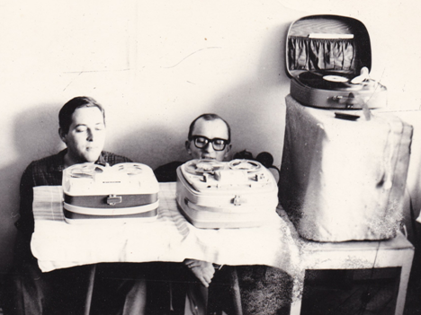
Pavel Staněk na návštěvě u Karla Velebného (1964; autor Jan D.)
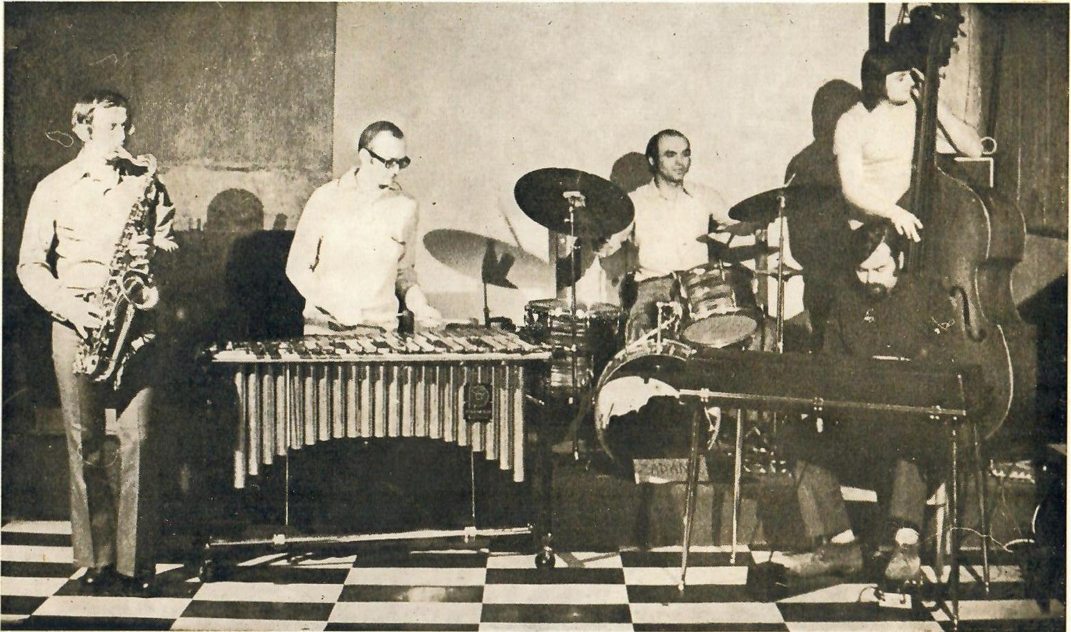
Jedno z pozdějších obsazení SHQ: Rudolf Ticháček, Karel Velebný, Josef Vejvoda, Petr Kořínek. Karel Růžička

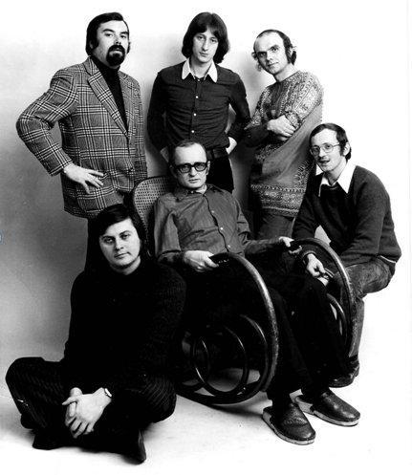
Malá obměna: nahoře Růžička, Jiří Tomek-perc, Vejvoda; dole Kořínek, Velebný, Ticháček

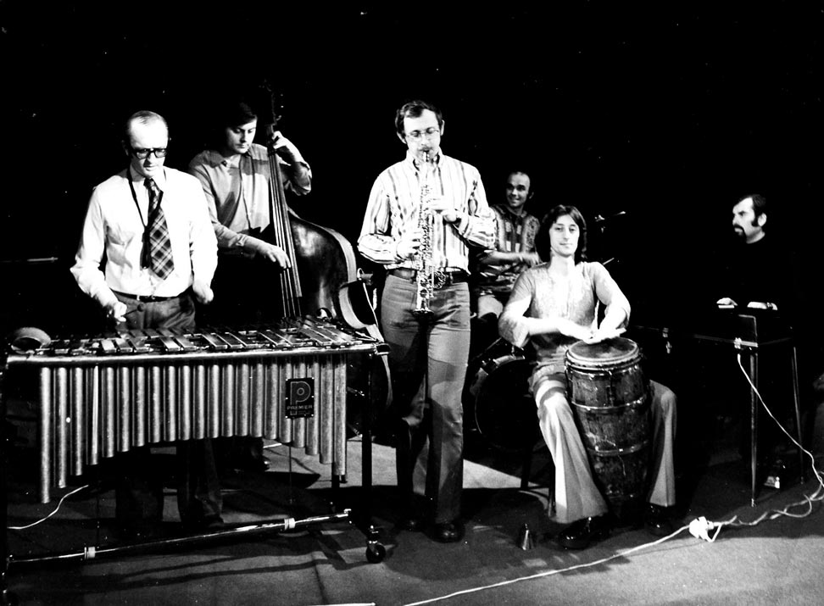
Titíž na pódiu

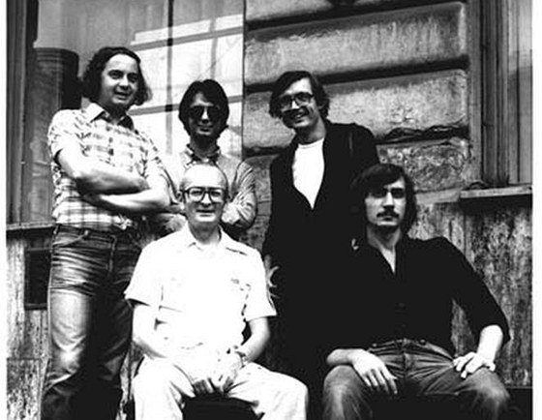
Nahoře: František Uhlíř, Milan Vitoch, Emil Viklický. Dole: Karel Velebný, Tony Viktora

Poslední Velebného spoluhráči, Uhlíř a Viklický, mezi nimi jeden dávný, Laco Tropp
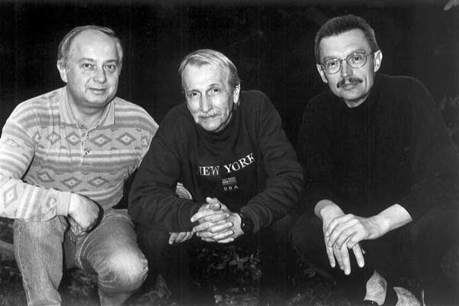

Metronom – Ivo Preiss-tp, Zdeněk Pulec-tb

Metronom
Czech jazz combo, active 1961–1965. Members: Ivo Preis (trumpet), Miroslav Rücker or Miroslav Krýsl (saxophone), Zdeněk Pulec (trombone), Vítězslav Voborník (piano), Rudolf Dašek (guitar), Jan Arnet or Vladimír Hora (double bass), Karel Turnovský (drums).

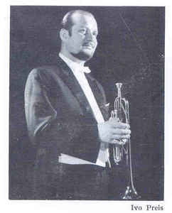

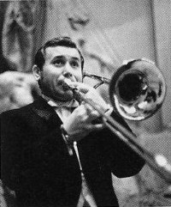
Zdeněk Pulec
Gustav Brom

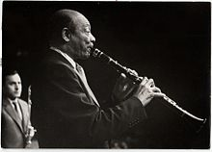
Na jaře a v létě roku 1960 měl Orchestr Gustava Broma vzácného hosta – Edmonda Halla

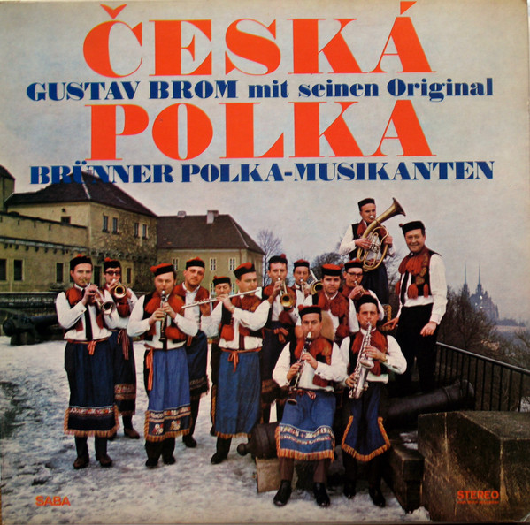
Orchestr Gustava Broma, jak ho neznáme – na Špilberku roku 1968 pro album SABA/MPS
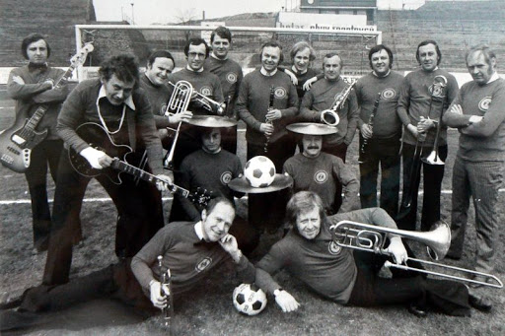
Ještě novější foto na stadionu Zbrojovky Brno

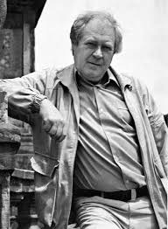
„Jen si blbněte“, myslí si asi pan kapelník. „Za hodinu natáčíme!“
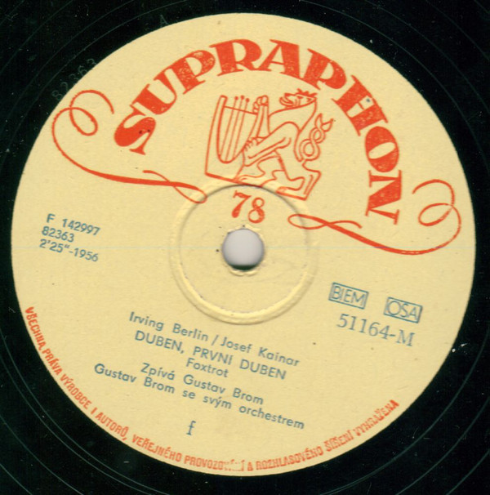
Roku 1956 ještě na šelaku. Tuto desku vysílal Československý rozhlas 1. dubna každoročně

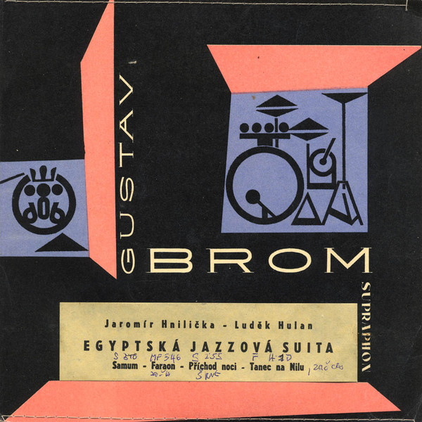
Už před rokem 1960 polo-individuální obal s přelepkou – ten pokrok!

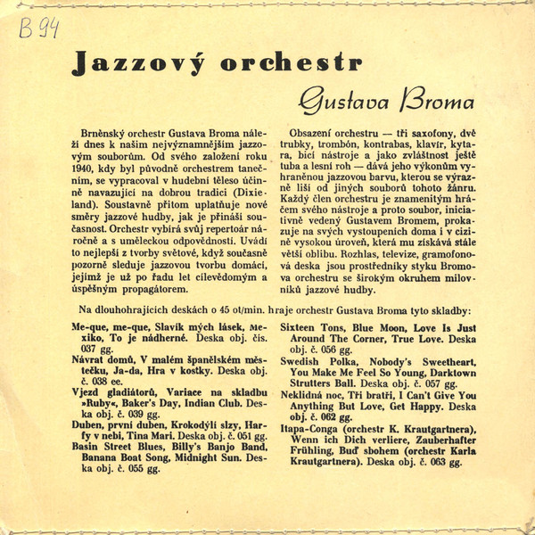
Konečně i alespoň krátký komentář na zadní straně, dosud nevyužívané

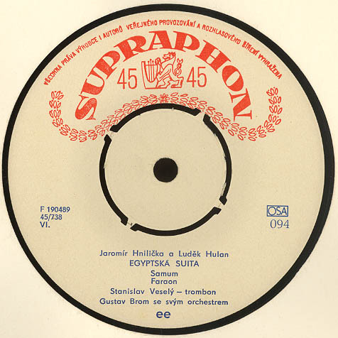
První pokus o cyklickou skladbu (4 části), nahrána 4. 6. 1957

Karel Krautgartner a Jazzový orchestr Československého rozhlasu

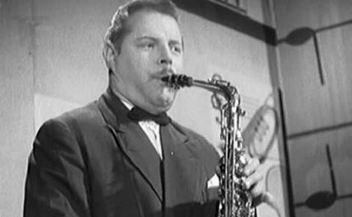

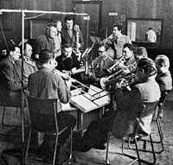

Karel Vlach

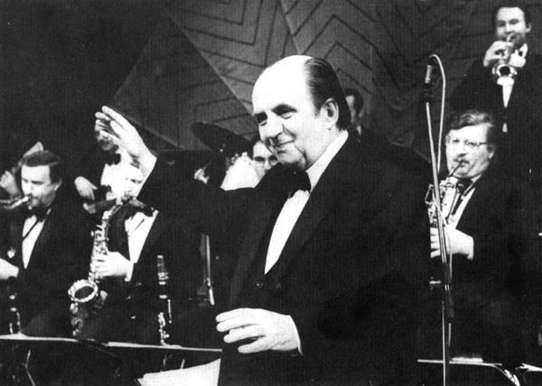

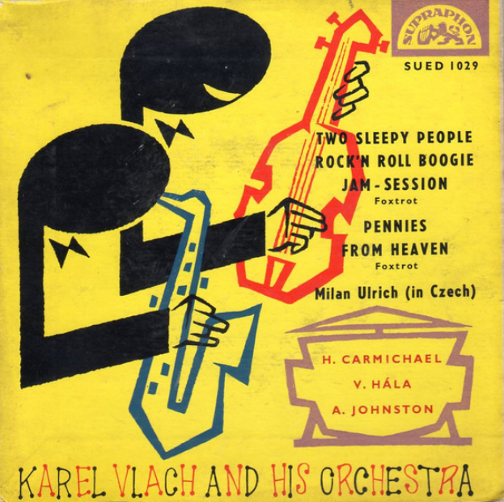
Pouze tato evidence existence Milana Ulricha, saxofonisty orchestru – žádné foto

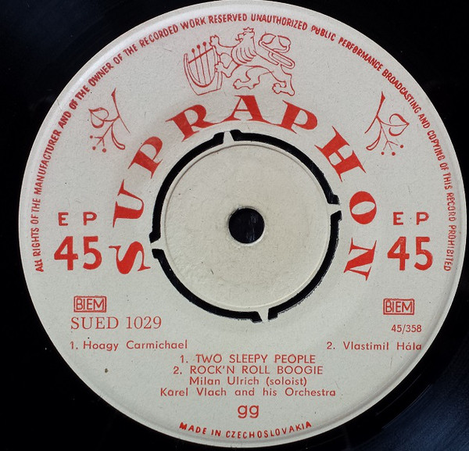

Proměny SHQ

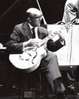
Kytarista Antonín Julina vystřídal Pavla Sta’nka (vojna)

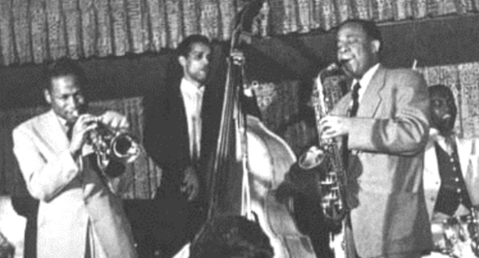
Kontrabasista Jan Arnet nahradil Milana Pilara po jeho emigraci. Později, roku 1970, už rovněž v emigraci, hrál s Jazz Messergers Arta Blakeyho a stihl s ním i natočit jedno album

Tak přece jen lze nalézt obrázky oné antologie, pouze musíme vyhovět tehdejším pravidlům pravopisu a žádat „džez“.

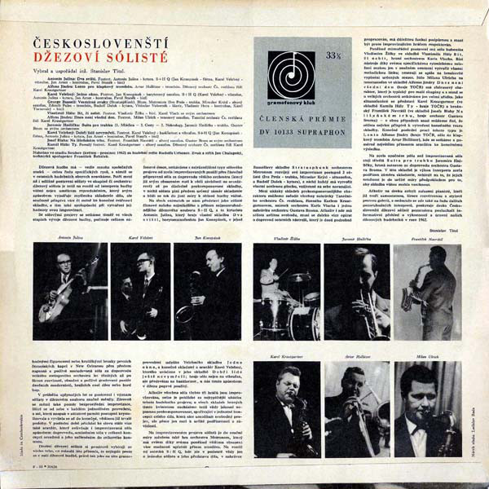

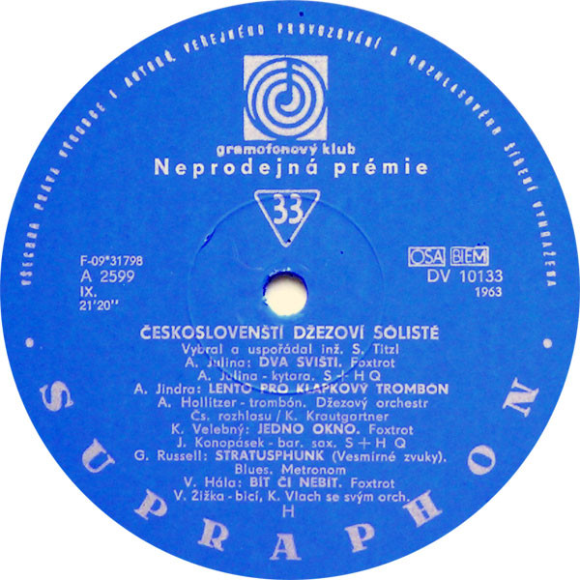

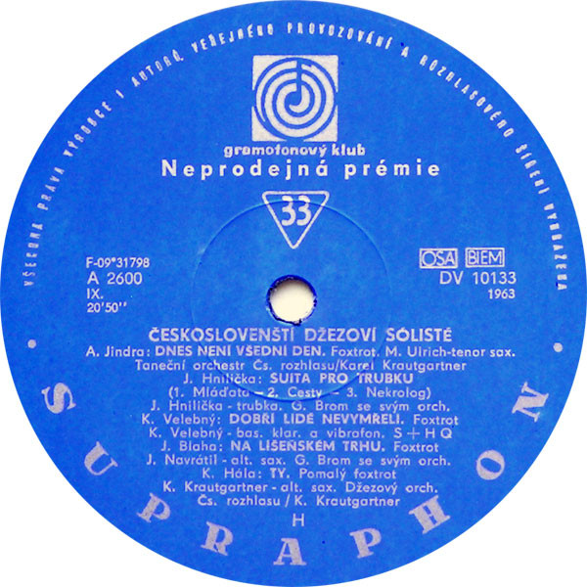

A ještě pár dalších sólistů
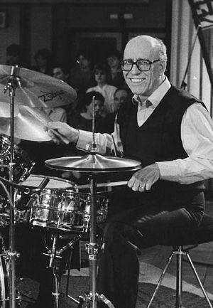
Vladimír Žižka

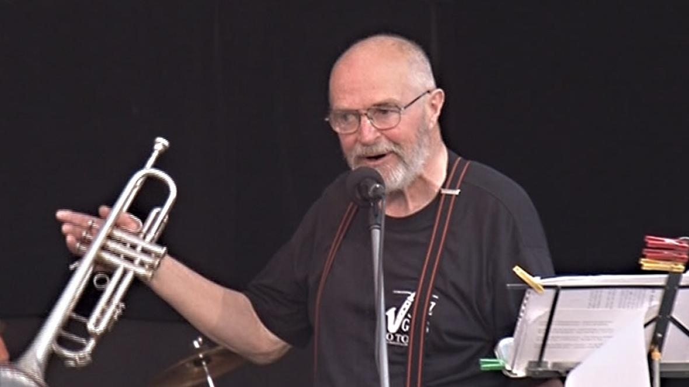
Jaromír Hnilička

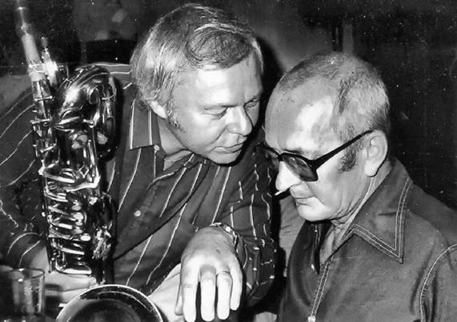
Josef Audes (Orchestr Gustava Broma) a Karel Velebný

A je tu první velký vinyl, roku 1965 celý věnovaný jedinému jazzmanovi…

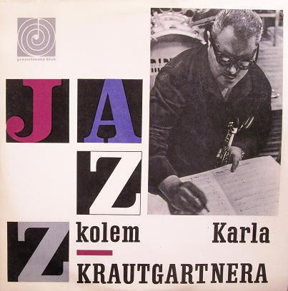

…a jeho velmi pečlivá vinylová reedice z roku 2008…z Japonska!

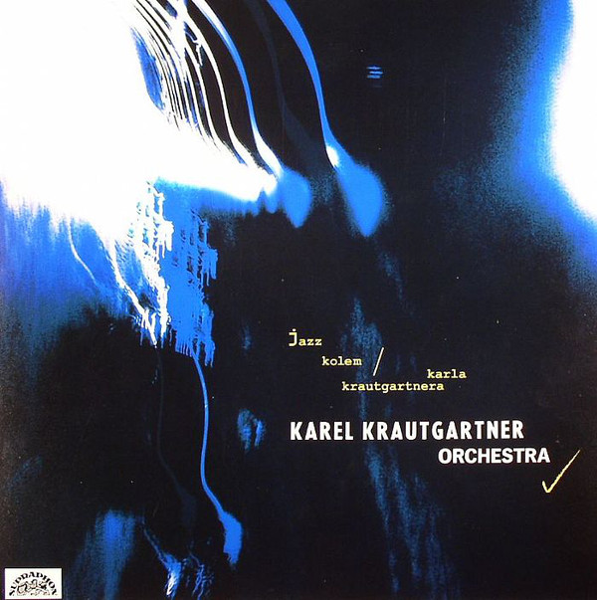

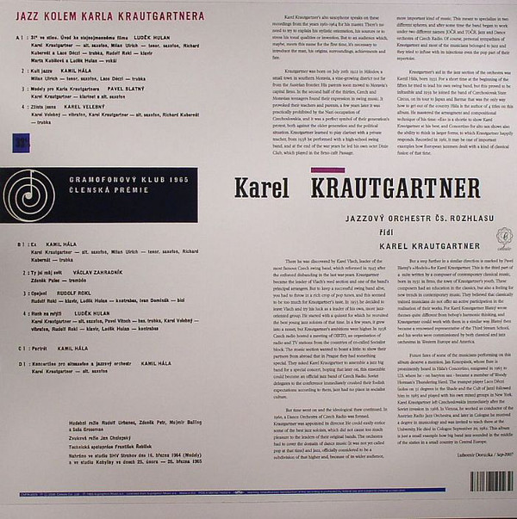

Junior Trio

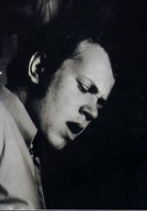
Jan Hammer Jr. kdysi

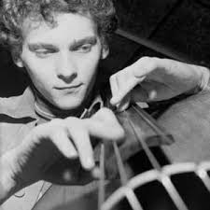
Miroslav Vitouš tehdy

Alan Vitouš současný

Jan Hammer s bratry Vitoušovými doprovází zpívající rodiče
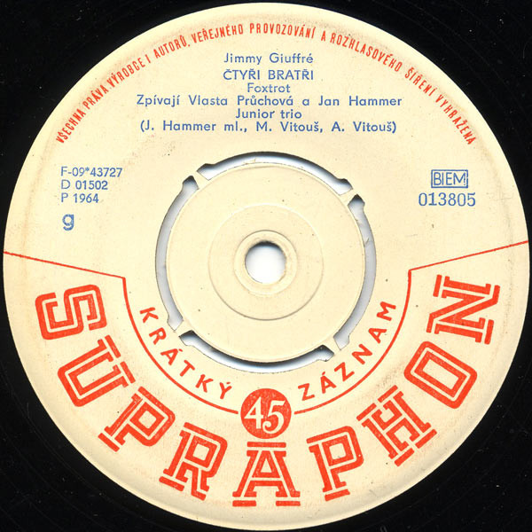
Junior Trio už jako samostatná jednotka na antologii Jazz v Československu 1964 (track 2)
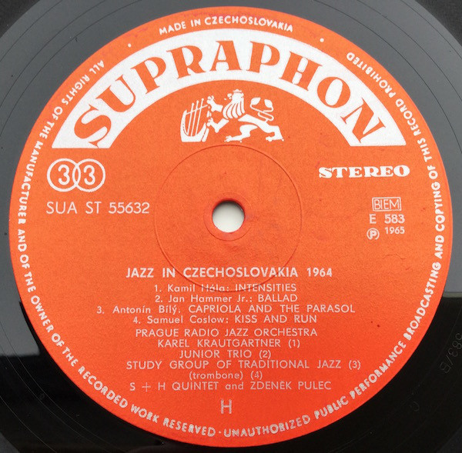

O rok později už dostali dva tracky, 2 a 3
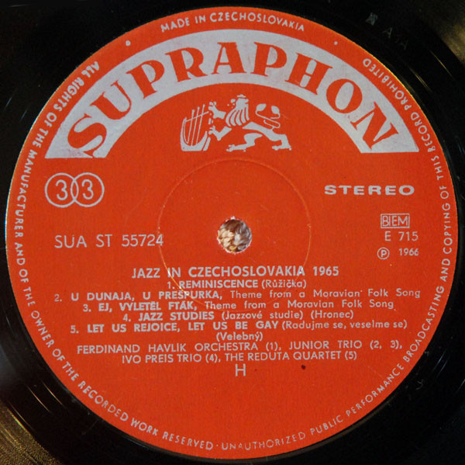

Album Motus bylo nahráno 9. února – 17. března 1971 v pražském studiu Mozarteum
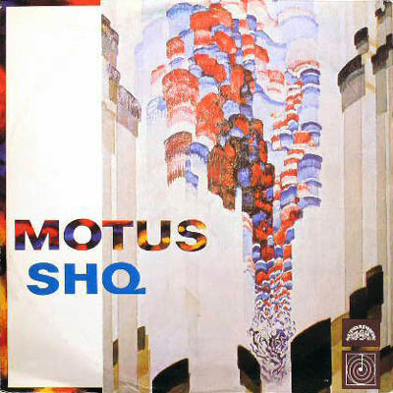

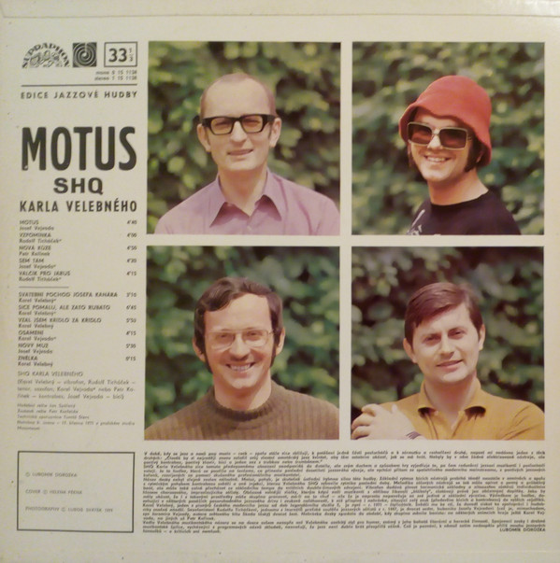
Nahoře: Velebný, vejvoda, dole Ticháček, Kořínek
Album Jazzové nebajky bylo nahráno ve studiu A, červen 1972 – přibyl klavírista Karel Růžička
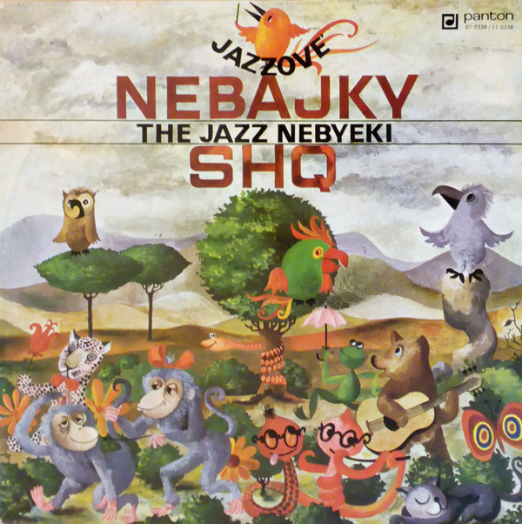

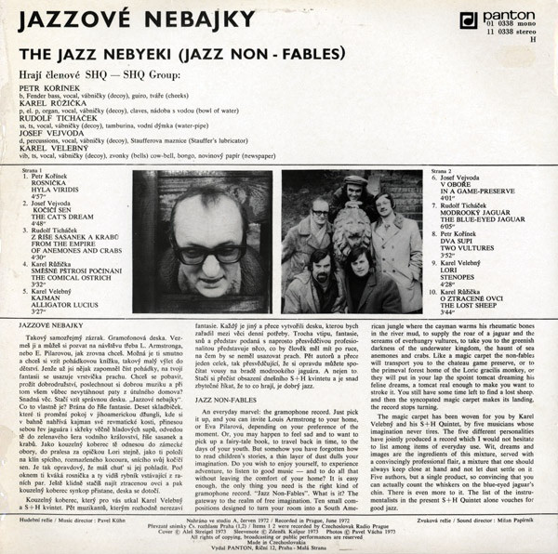

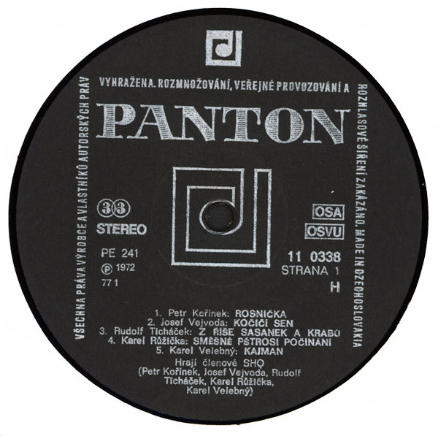

Reverz obalu tradičně vzorné CD reedice na labelu Indies Happy Trails (2016)
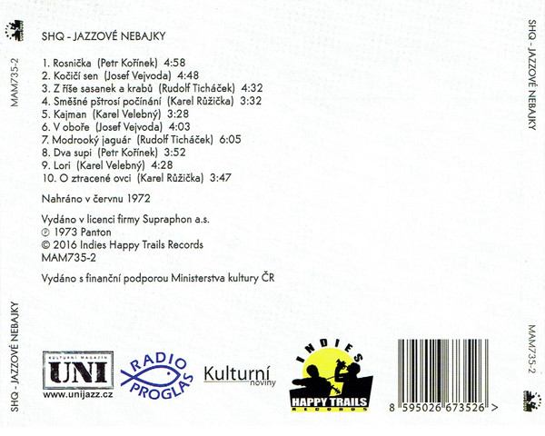

Laco Déczi – ze sidemana leader
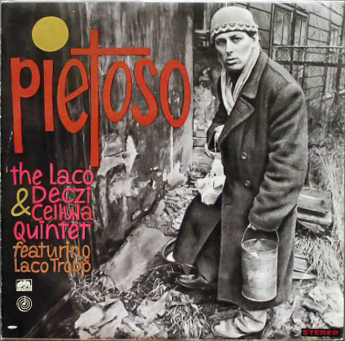

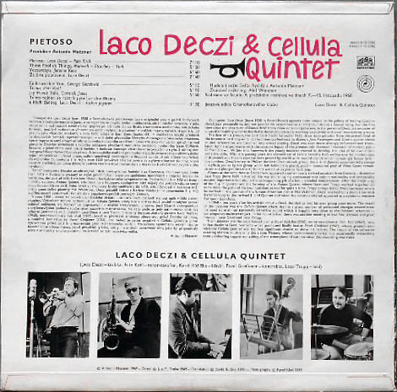
Laco Déczi-tp, Petr Král-ts, Karel Růžička-p, Pavel Greifoner-b, Laco Tropp-dr
Nahráno 7.–13. listopadu 1968 v Čs. rozhlase Praha

Přestup od pražského labelu Panton k bratislavskému Opusu a rozšíření kapely (viz etiketa desky)
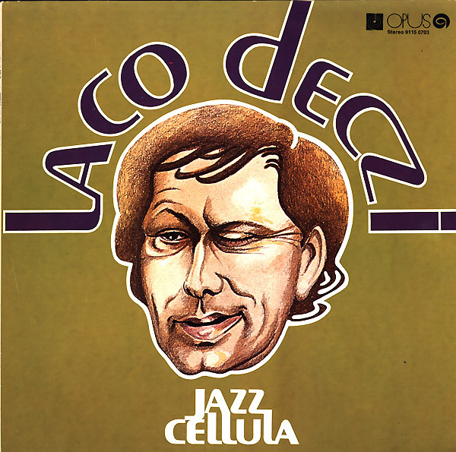

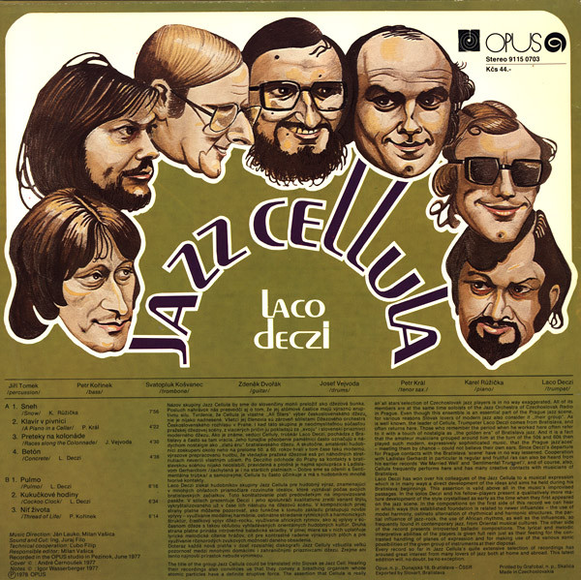

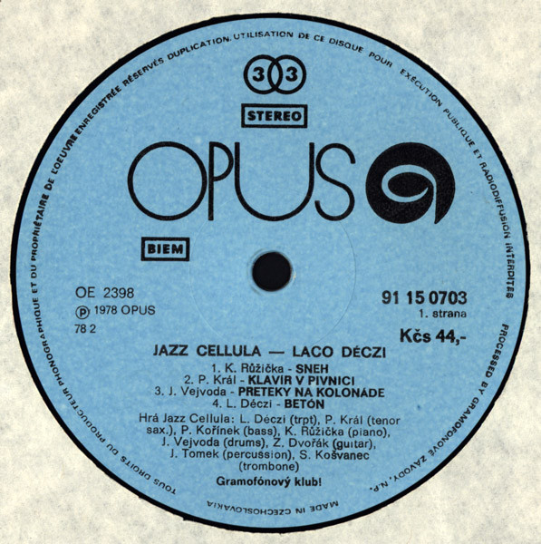
Studio Opus Pezinok, červen 1978

Jedeme dál, už mezinárodně: Sonny Costanzo-tb, Dave Weckl-dr
Živá nahrávka z Jazz clubu Parnas, 19. březen 1981, opět u Pantonu

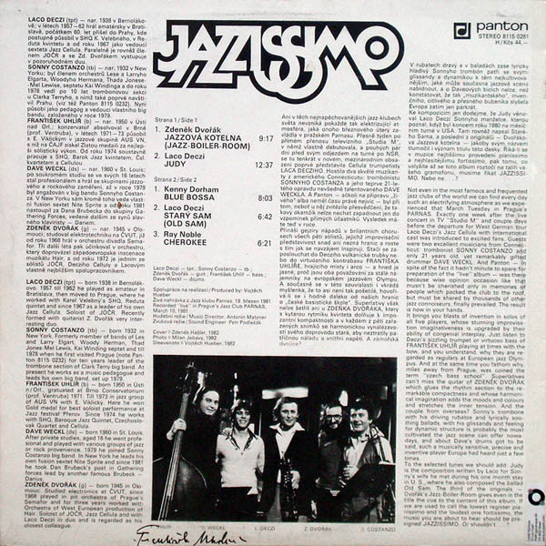

Unikátní meziměstský projekt českého jazzu na poli úprav folklóru
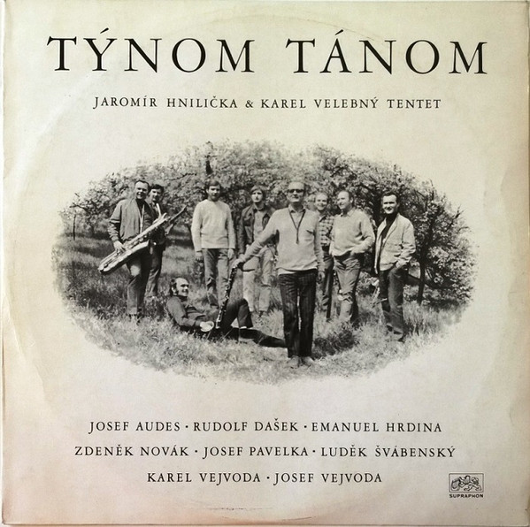

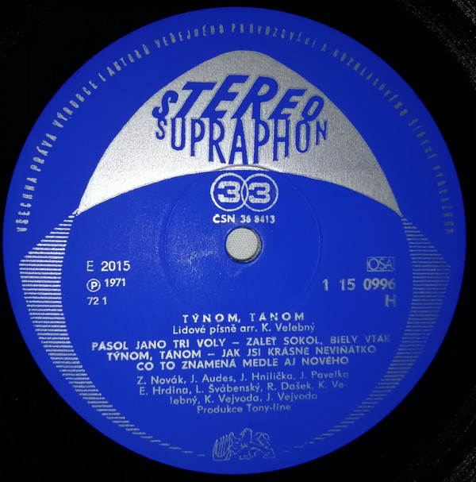

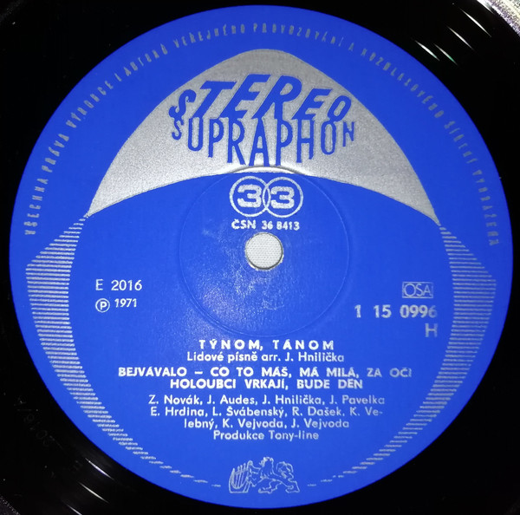

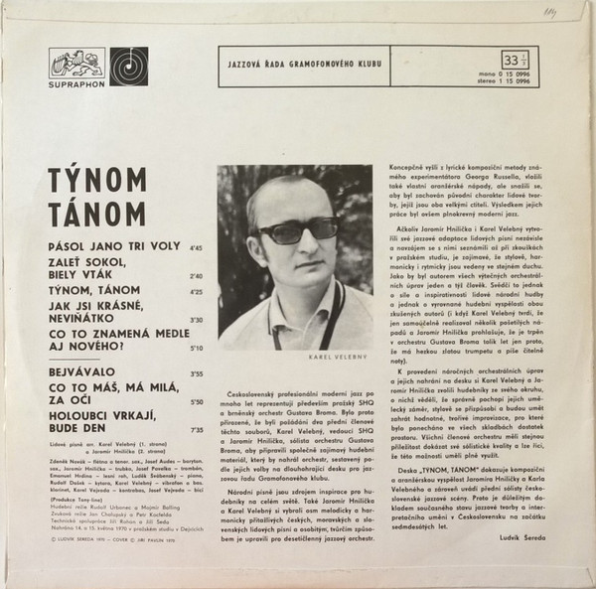

Další z 8 titulů z diskografie Karla Velebného v perfektním provedení Indies Happy Trails
